# MỘT SỐ NỘI DUNG TUYÊN TRUYỀN NGƯỜI DÂN TẠI ĐỊA PHƯƠNG SỬ DỤNG DỊCH VỤ CÔNG TRỰC TUYẾN

Hệ thống giải quyết thủ tục hành chính tỉnh Nghệ An là nền tảng cung cấp dịch vụ công trực tuyến, giúp người dân và doanh nghiệp tiết kiệm thời gian, công sức trong việc nộp hồ sơ đề nghị cơ quan Nhà nước trên địa bàn tỉnh giải quyết các thủ tục hành chính.

Thời gian qua tỷ lệ hồ sơ nộp trực tuyến các thủ tục hành chính của tỉnh Nghệ An còn thấp, nguyên nhân một phần là do người dân, doanh nghiệp chưa tìm hiểu để thực hiện hình thức nộp hồ sơ trực tuyến trên Hệ thống giải quyết thủ tục hành chính tỉnh Nghệ An.

Nhằm đẩy mạnh công tác cải cách hành chính, chuyển đổi số trên địa bàn tỉnh, hướng tới nền hành chính công khai, minh bạch, phục vụ tốt hơn cho nhu cầu của người dân, doanh nghiệp; Sở Khoa học và Công nghệ hướng dẫn cụ thể như sau:

# Hướng dẫn tra cứu thủ tục hành chính, dịch vụ công:

[https://dichvucong.gov.vn/p/home/dvc-huong-dan-cong-dan-doanh-](https://dichvucong.gov.vn/p/home/dvc-huong-dan-cong-dan-doanh-nghiep.html) [nghiep.html](https://dichvucong.gov.vn/p/home/dvc-huong-dan-cong-dan-doanh-nghiep.html)

# Hướng dẫn từng bước nộp hồ sơ trực tuyến các thủ tục hành chính:

<https://nghean.gov.vn/huong-dan-nap-ho-so-truc-tuyen>

# Một số hướng dẫn cụ thể

a) Hướng dẫn nạp hồ sơ trực tuyến: Chỉnh sửa nội dung văn bằng, chứng chỉ trên “Hệ thống thông tin giải quyết thủ tục hành chính tỉnh Nghệ An”:

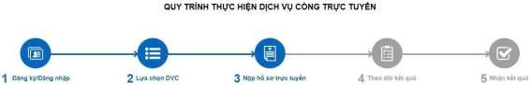

Công dân có thể mở các trình duyệt như chrome, fire fox, coccoc… và nhập địa chỉ: [https://dichvucong.nghean.gov.vn/.](https://dichvucong.nghean.gov.vn/)

# Bước 1: Đăng ký/ Đăng nhập

Tại đây, nếu công dân chưa đăng ký tài khoản thì chọn Đăng ký để đăng ký tài khoản. Nếu công dân đã đăng ký tài khoản thì tích chọn đăng nhập, chọn ***Tài khoản định danh điện tử cấp bởi Bộ Công an.***

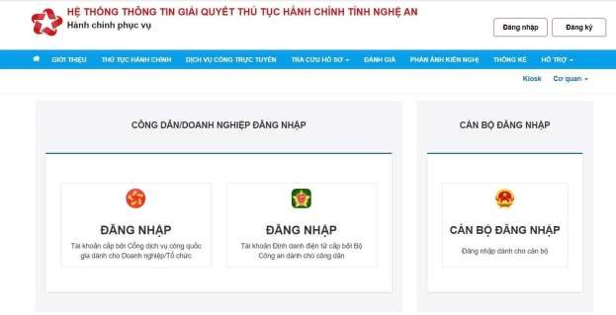

Công dân có thể đăng nhập bằng 2 cách:

*Cách 1*: Mở ứng dụng VNeID trên điện thoại, thực hiện quét mã QR bằng ứng dụng VNeID để đăng nhập.

*Cách 2*: Đăng nhập VNeID, nhập số định danh cá nhân; Mật khẩu. Tích chọn đăng nhập.

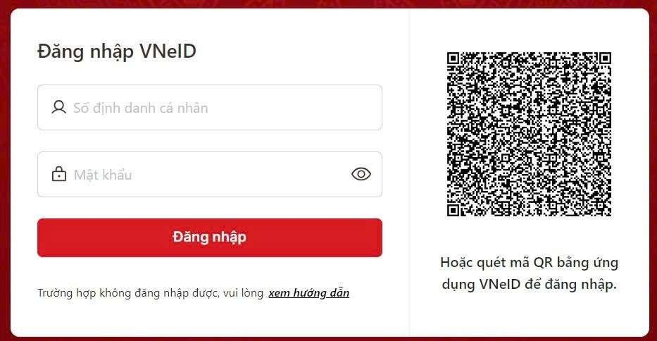

Tích chọn Gửi mã xác nhận về số điện thoại. Tích chọn xác nhận.

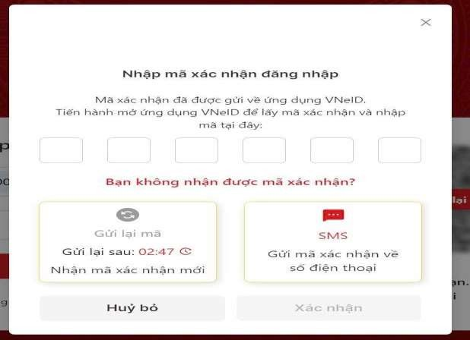



* Chờ mã xác thực OTP gửi qua tin nhắn điện thoại; công dân nhập mã OTP và tích chọn xác nhận.

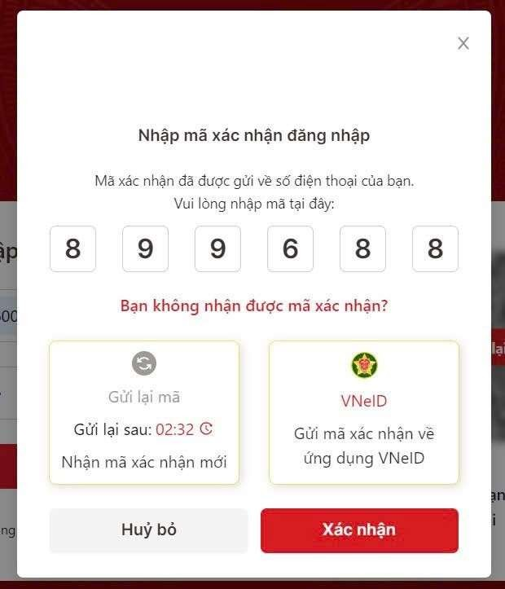

# Bước 2: Lựa chọn dịch vụ công:

* + Sau khi đăng nhập được vào hệ thống, vào “Thủ tục hành chính” để tìmtên thủ tục cần nạp hồ sơ.
  + Tại ô tìm kiếm nhập “chỉnh sửa nội dung văn bằng. Tích chọn “Tìm kiếm”. Công dân chọn đúng cơ quan cần thực hiện, nếu chọn cơ quan thực hiện: Sở Giáo dục và Đào tạo thì di chuyển đến thủ tục và tích chọn “*Nộp trực tuyến*”.

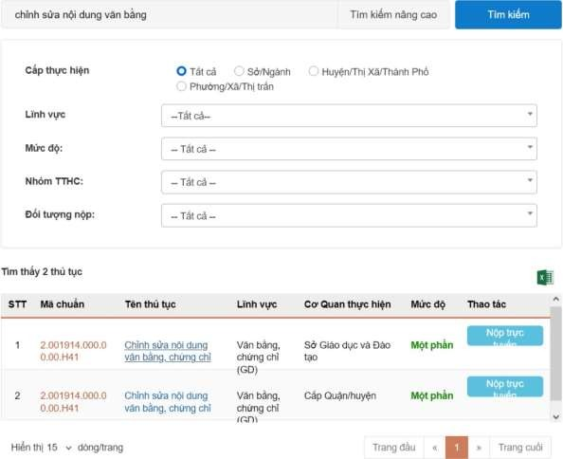

# Bước 3: Nộp hồ sơ trực tuyến

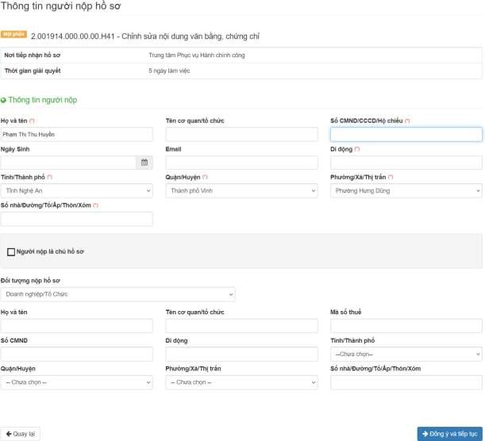

* Tiếp theo: Tại Thông tin người nộp hồ sơ.

+ Phần “thông tin người nộp”: Hệ thống sẽ tự động hiển thị theo thông tin được khai khi đăng ký tài khoản. Công dân nhập các trường thông tin còn thiếu chưa hiển thị. (Đối với các trường thông tin có dấu * yêu cầu công dân bắt buộc phải nhập).

+ Trường hợp công dân nộp hồ sơ cho người khác, công dân điền đầy đủ thông tin của người nộp vào các trường thông tin bên dưới (Đối tượng nạp hồ sơ…)

Sau đó tích chọn vào “Đồng ý và tiếp tục” để chuyển sang bước kế tiếp.

* Tại mục: Thông tin hồ sơ, tại thành phần hồ sơ, công dân chuẩn bị các loại giấy tờ cần cung cấp theo thành phần hồ sơ. Sau đó chụp hoặc scan hồ sơ rồi lưu các tệp tin đó trên máy tính. Tiếp đến công dân tích “Chọn tệp tin, chọn đến các tệp tin đã lưu trước đó”.

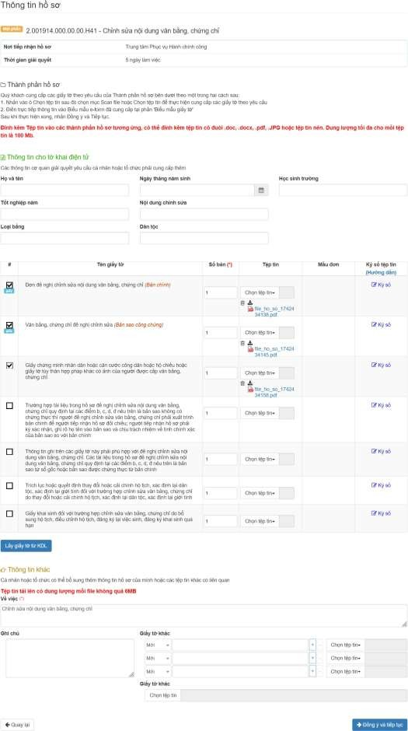

+ Hoặc nếu công dân có giấy tờ từ kho dữ liệu của công dân, công dân có thể tích chọn: lấy giấy tờ từ kho dữ liệu.

+ Hoặc công dân có thể chọn ký số tệp tin để ký số thành phần hồ sơ: Công dân tích chọn: chọn tệp tin, chọn đến file mẫu đơn. Sau đó chọn: Ký số, chọn ký số mà công dân đã đăng ký.

+ Sau đó tích chọn vào “Đồng ý và tiếp tục” để chuyển sang bước kế tiếp.

* Tiếp theo: Tại Thông tin hồ sơ

Công dân tích chọn “Đồng ý và tiếp tục”

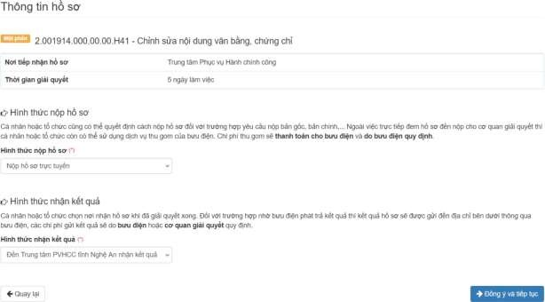

Tiếp đến:

+ Công dân kiểm tra lại các thông tin đã khai báo xem đã chính xác chưa, nếu thông tin chưa đúng thì quay lại sửa thông tin.

+ Nếu thông tin đã đúng thì công dân nhập mã xác nhận và Tích chọn: Tôi xin chịu trách nhiệm trước pháp luật về lời khai trên.

+ Rồi tích chọn “Nộp hồ sơ”.

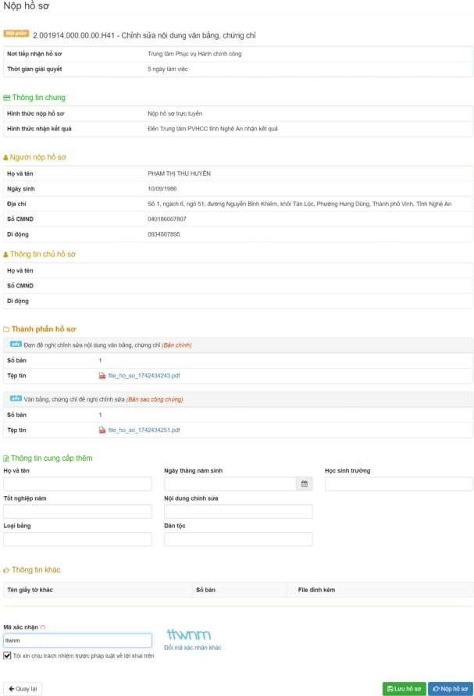

11

* Hệ thống thông báo Hồ sơ đã nộp thành công, công dân có thể xem và lưu lại mã số hồ sơ tại đây hoạc vào mục Quản lý hồ sơ để xem lại mã hồ sơ đã nộp để tra cứu hồ sơ. Đồng thời sau khi hồ sơ nạp thành công, hệ thống có thông báo tin nhắn về số điện thoại đã đăng ký nạp hồ sơ.

+ Nếu công dân không nạp hồ sơ, công dân có thể chọn: Hủy hồ sơ tại bước này.

+ Tại đây công dân có thể tích chọn: đánh giá dịch vụ công và thực hiện các thao tác theo hướng dẫn.

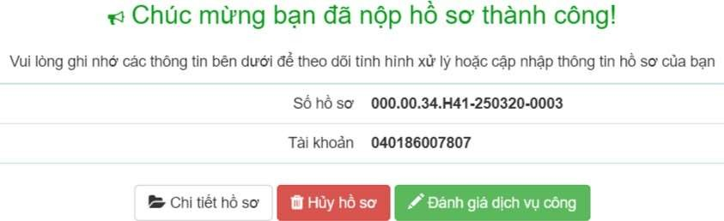

Như vậy là đã hoàn thành quá trình nộp hồ sơ giải quyết thủ tục hành chính trực tuyến. Khách hàng có thể sử dụng tài khoản đã đăng ký để đăng nhập vào Cổng dịch vụ công để xem tiến trình giải quyết hồ sơ và chờ nhận kết quả giải quyết thủ tục hành chính.

Trên đây là hướng dẫn nộp hồ sơ trực tuyến các thủ tục hành chính trên Cổng dịch vụ công tỉnh Nghệ An.

***Lưu ý:***

* + Trong quá trình nộp hồ sơ trực tuyến, nếu có vướng mắc, khách hàng có thể liên hệ tổng đài hỗ trợ **088.939.1818 (**sau khi kết nối, chọn nhánh 1 hoặc 2, và đề nghị chuyển đến cơ quan giải quyết thủ tục hành chính để được hướng dẫn).
  + Các cơ quan, đơn vị, cá nhân có thể xem video hướng dẫn việc nộp hồ sơ trực tuyến trên Cổng dịch vụ công tỉnh Nghệ An tại địa chỉ:<https://www.youtube.com/watch?v=BVFb68VFeh4&t=231s>